

**Ý NGHĨA HOA BÁCH HỢP**

Bách hợp là bông hoa rất quan trọng và ý nghĩa đối với Cơ Đốc giáo, biểu tượng cho sự trinh trắng và đức hạnh. Trong Kinh Thánh, Lily được nhắc đến bằng cái tên "vị tông đồ khoác áo choàng trắng hy vọng" (the white robed apostles of hope). Lily mọc trong vườn Gethsemane sau khi Chúa bị đóng đinh trên thập tự giá. Easter Lily được cắm trong nhà thờ suốt mùa lễ Phục Sinh để mừng sự hồi sinh của Chúa Jesus.

Ngoài ý nghĩa chung là tượng trưng cho sự hạnh phúc, hòa thuận và quyền lực thì mỗi loại hoa bách hợp cũng mang một ý nghĩa biểu trưng riêng tùy thuộc vào màu sắc của chúng.

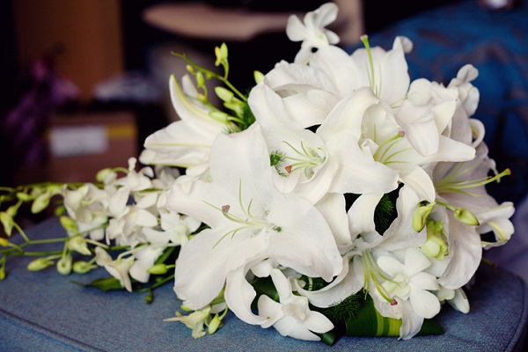

***Hoa bách hợp trắng***: là biểu tượng cho sự thanh cao, nét kiêu sa và sự trong trắng đức hạnh của người con gái. Chính vì vậy, hoa bách hợp trắng được chọn là loài hoa dành riêng để dâng cho đức mẹ đồng trinh



***Hoa bách hợp vàng:*** lại là loài hoa đại diện cho sự biết ơn và hạnh phúc. Ngoài ra, cây bách hợp vàng còn đại diện cho những người đàn ông ga-lăng, luôn sẵn lòng giúp đỡ người khác.

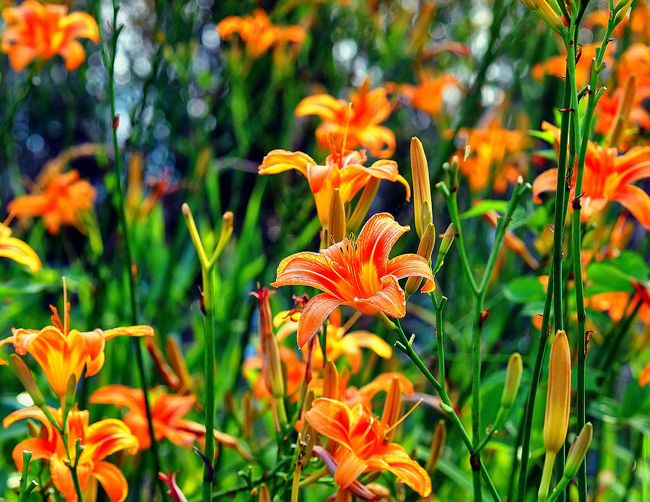

***Hoa bách hợp màu cam***: lại là loài hoa dùng để thể hiện sự căm hờn và thù hận. Thường được dùng tặng cho những kẻ phản bội trong tình yêu.

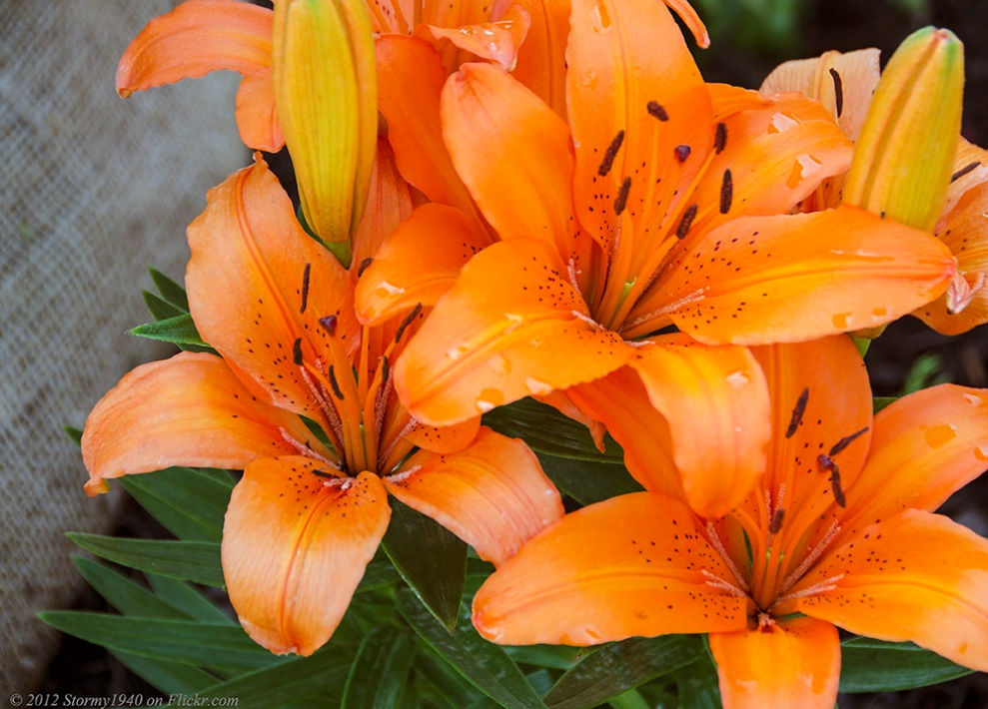

***Hoa bách hợp tiger (Lily tiger):*** có màu hồng trắng hoặc màu đỏ được xem là biểu tượng của sự giàu sang và lòng kiêu hãnh.